EDA-G FDF 100/100 1 Iso2 OP SysRa15

Kingspan Light + Air

Eigenschaften

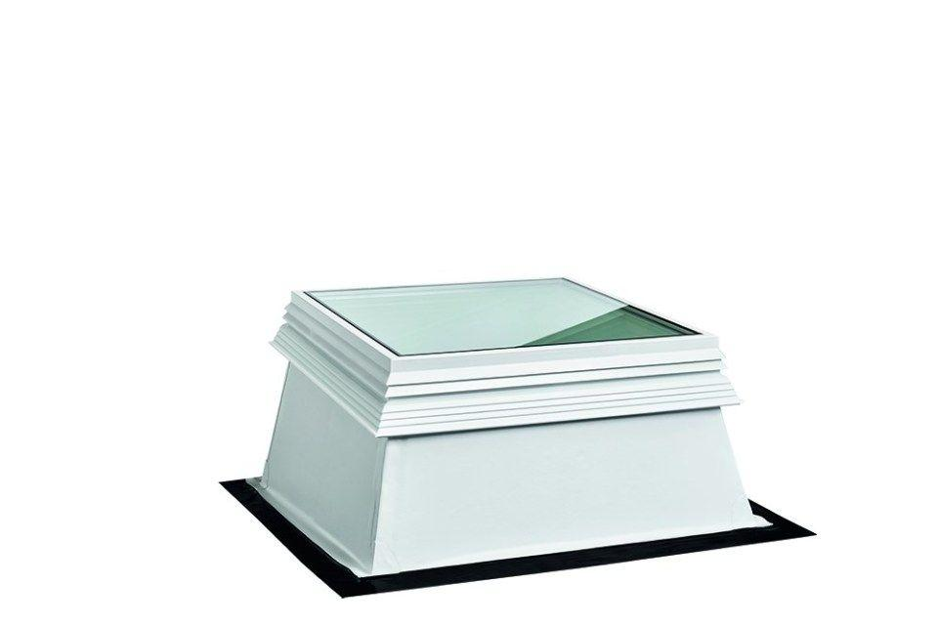

GTIN:

4028063128727

HAN:

11000810745

Breite (mm)

1.000,00

Länge (mm)

1.000,00